**Вопросы к теоретической контрольной работе по дисциплине «Теория информации и кодирования»**

**1.Структурная схема информационной системы. Назначение основных компонент.**

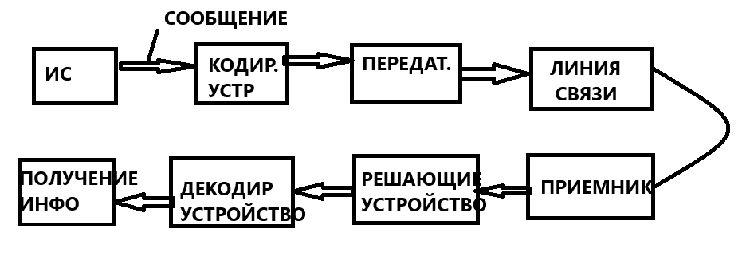

**Кодирующее устройство –** преобразует сообщение в сигнал

**Передатчик –** переносит сигнал на другую линию связи

**Линия связи –** осуществляет передачу информации от передатчика к приемнику

**Решающее устройство** – используется для восстановления информации

**Декодирующее устройство** – преобразовывает принятый сигнал в первоначальный сигнал.

**2. Критерии оценки эффективности качества информационных систем.**

1ый критерий эффективности: Основной критерий оценки – скорость передачи информации.

Скорость – кол-во информации передаваемых за единицу времени.

Максимально возможная скорость – пропускная способность канала.

При передаче информации возможны затраты:

1. Затраты мощности
2. Затраты времени
3. Затраты полосы частот сигнала

Под эффективностью понимается: максимальная скорость передачи, при минимальных затратах.

2ой критерий эффективности: Надежность канала, надежность – способность ИС передавать сообщение с заданной степенью верности.

Бывает надежность Техническая(работа всей ИС) и Информационная(способность системы восстанавливать информацию в случае её неверного принятия)

**3. Кол-во информации и неопределённость. Энтропия как мера неопределенности.**

**Кол-во информации** – мера постфактумная, снимаем с приемника, говорит, кол-во новых сведений из сообщения.

**Энтропия** – префектурная мера, снимается с передатчика, говорит, насколько хаотична информация до того, как мы получаем новое сообщение.

**4. Ст-ва энтропии дискретных сообщений**

1)Величина ограниченной и не отрицательной

2)Энтропия детерминир сообщения равна 0

3) Энтропия максимальна, если все сообщения равновероятны

**5. Энтропия непрерывных сообщений**

**Непрерывные сообщения –** сообщения где информация представленна ввиде непрерывного сигнала, который может принимать бесконечное можество значений в определенном диапазоне. Могут меняться плавно и непрерывно в отличии от дискретных сообщений.

**Энтропия непрерывных сообщений —** это мера неопределенности или среднего количества информации, содержащейся в непрерывных сигналах. Для непрерывных сообщений энтропия определяется с помощью понятия дифференциальной энтропии, которая учитывает плотность вероятности распределения значений сигнала.

**Формула дифф. Энтропии:**



**6. Энтропия сложных сообщений**

**Энтропия сложных сообщений** — это мера неопределенности для сообщений, которые состоят из нескольких частей или комбинаций более простых сообщений. Вот несколько ключевых понятий:

**Совокупная энтропия:** Энтропия всего сообщения как сумма энтропий его составляющих. Например, если сообщение состоит из двух независимых частей X и Y, то совокупная энтропия H(X,Y) равна сумме энтропий этих частей H(X)+H(Y).

**Условная энтропия:** Мера неопределенности одной части сообщения при условии, что другая часть уже известна. Обозначается как H(Y∣X) и вычисляется как разность совокупной энтропии и энтропии условно известного сообщения: H(Y∣X)=H(X,Y)−H(X).

**Совместная энтропия:** Мера неопределенности для двух взаимозависимых сообщений. Обозначается как H(X,Y) и учитывает взаимосвязь между сообщениями.

**7. Количество информации при неполной достоверности сообщений (Дискретные сообщения)**

При передаче дискретных сообщений с вероятностью ошибок важно учитывать условные вероятности. Количество информации рассчитывается как разность энтропий:

I(X;Y)=H(Y)−H(Y∣X)

Здесь H(Y) — энтропия полученных сообщений, H(Y∣X)

— условная энтропия, показывающая неопределенность Y при известных X. Эта формула показывает, насколько уменьшается неопределенность после получения сообщений.

**8. Количество информации при неполной достоверности сообщений (Непрерывные сообщения)**

Для непрерывных сообщений используется дифференциальная энтропия:

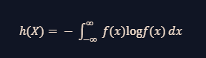

f(x)— плотность вероятности переменной X. При неполной достоверности учитывается условная дифференциальная энтропия:



Количество информации тогда будет:

I(X;Y)=h(Y)−h(Y∣X)

**8 .Обобщенные характеристики сигналов и информационных каналов**

**Сигналы:**

* Амплитуда: максимальное значение сигнала.
* Частота: количество колебаний сигнала в единицу времени.
* Фаза: начальное положение сигнала во времени.

**Информационные каналы:**

* Пропускная способность: максимальное количество информации, которое может передаваться через канал.
* Помехоустойчивость: способность канала сохранять качество сигнала в присутствии помех.
* Задержка: время, необходимое для передачи сигнала от отправителя к получателю.

**10. Скорость передачи информации и пропускная способность дискретного канала без помех**

Скорость передачи информации: это количество бит информации, передаваемых в единицу времени.

Пропускная способность: максимальная скорость передачи информации без учета помех. Для канала без помех пропускная способность определяется максимальным количеством бит, передаваемых в секунду.

**11. Скорость передачи информации и пропускная способность дискретного канала с помехами**

Скорость передачи информации: учитывается количество передаваемой информации с поправкой на вероятность ошибок.

Пропускная способность: максимальная скорость передачи информации, учитывая наличие помех. Формула Шеннона:

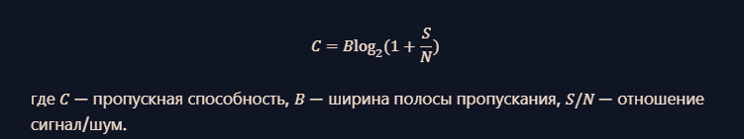

**12. Скорость передачи информации и пропускная способность непрерывного канала с помехами**

Для непрерывных каналов формула Шеннона-Хартли учитывает аналоговые сигналы и их спектральные характеристики:

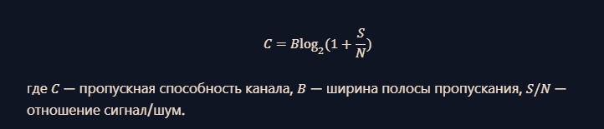

**13. Принципы построения многоканальных линий связи**

Многоканальные линии связи используют различные методы для передачи нескольких сигналов по одному каналу, такие как частотное, временное или кодовое разделение. Пример: FDM (Frequency Division Multiplexing), TDM (Time Division Multiplexing).

**14. Частотное разделение сигналов**

Частотное разделение: метод, при котором разные сигналы передаются одновременно по одному каналу, но на разных частотах. Используется в радио- и телевещании, где каждый канал имеет свою частоту.

**15.Временное разделение каналов**

Временное разделение: метод, при котором разные сигналы передаются поочередно в разные временные слоты. Используется в цифровых сетях связи, например, в TDM (Time Division Multiplexing), где каждое сообщение получает свой временной интервал.

**16. Обеспечение дальности связи**

* **Усиление сигнала:** использование усилителей для повышения мощности сигнала.
* **Ретрансляторы:** устройства для приёма и повторной передачи сигналов на большие расстояния.
* **Направленные антенны:** использование антенн, которые концентрируют сигнал в определенном направлении для уменьшения затухания.

**17. Основные принципы помехоустойчивого кодирования**

* Избыточность: добавление избыточных бит к исходному сообщению для обнаружения и исправления ошибок.
* Коды Хэмминга: кодирование с использованием матриц для создания избыточных бит.
* Циклические коды: использование полиномов для кодирования сообщений.
* Сверточные коды: применение оператора свертки для последовательной передачи данных.
* Алгоритмы декодирования: методы обнаружения и исправления ошибок на приемной стороне.

**18. Принципы построения систематических кодов**

**Систематические коды:** коды, где исходные данные остаются неизменными, а к ним добавляются проверочные биты.

**Пример:** код Хэмминга, где проверочные биты добавляются к исходному сообщению.

**Преимущества:** упрощение декодирования, так как исходное сообщение легко извлекается.

**19. Коды с обнаружением ошибок**

**Четность (Parity):** добавление одного бита для проверки четности.

**CRC (Cyclic Redundancy Check):** добавление контрольной суммы для проверки целостности данных.

**Checksum:** вычисление суммы байтов данных и добавление результата в конце сообщения.

**20. Код Хэмминга**

**Цель:** Обнаружение и исправление одиночных ошибок.

**Кодирование:** Размещение проверочных бит в определенные позиции и расчет их значений.

**Декодирование:** проверка целостности данных, определение и исправление одиночных ошибок.

**Пример:** (7,4)-код Хэмминга, где 4 бит данных кодируются в 7 бит (3 проверочных бита).

**21. Построение кодов с заданной исправляющей способностью**

**Расстояние Хэмминга:** Минимальное количество изменений, необходимых для преобразования одного кодового слова в другое.

**Коды БЧХ:** Кодирование с использованием полиномов для исправления нескольких ошибок.

**Коды Рида-Соломона:** Используются в оптических дисках и других высоконадежных системах для исправления множества ошибок.

**22. Принципы построения циклического кода**

**Кодирование:** Использование порождающего полинома для создания кодовых слов.

**Декодирование:** Проверка деления кодового слова на порождающий полином для обнаружения и исправления ошибок.

**Примеры:** CRC-коды, которые широко используются для проверки целостности данных в сетях и на дисках.

**23. Классификация помехоустойчивых кодов**

**Блочные коды:** Кодирование фиксированными блоками, например, коды Хэмминга.

**Сверточные коды:** Последовательное кодирование данных, часто используемое в спутниковых коммуникациях.

**Циклические коды:** Использование полиномов для кодирования, например, CRC.

**Турбо-коды:** Использование нескольких кодеров для повышения помехоустойчивости, применяются в сотовых сетях.

**24.Оптимальный прием и обработка информации. Частотная фильтрация**

**Частотная фильтрация:** Процесс удаления нежелательных частотных компонентов из сигнала.

* Фильтры низких частот (Low-pass filters): Пропускают низкочастотные сигналы и удаляют высокочастотный шум.
* Фильтры высоких частот (High-pass filters): Пропускают высокочастотные сигналы и удаляют низкочастотный шум.
* Полосовые фильтры (Band-pass filters): Пропускают сигналы в определенном частотном диапазоне и удаляют сигналы вне этого диапазона.

**Согласованные фильтры (Matched filters):** Максимизируют соотношение сигнал/шум для заданного сигнала, обеспечивая оптимальное выделение сигнала из шума.

**25. Оптимальный прием и обработка информации. Метод накопления.**

**Метод накопления:**

**Суть метода:** Накопление или интеграция сигнала за определенный интервал времени для увеличения отношения сигнал/шум.

**Преимущества:** Повышение точности и надежности приема слабых сигналов.

**Применение:** Радиоастрономия, слабые сигналы в космических исследованиях, обработка сигналов в системах связи.

**26. Оптимальный прием и обработка информации. Корреляционный метод.**

**Корреляционный метод:**

**Суть метода:** Использование корреляции для нахождения сходства между принятым сигналом и эталонным шаблоном.

**Преимущества:** Повышение точности обнаружения сигналов в шуме, способность выделять сигналы с известной формой.

**Применение:** Радарные системы, системы навигации, цифровая обработка сигналов.

**27. Оптимальный прием и обработка информации. Согласованная фильтрация.**

**Согласованная фильтрация:**

**Суть метода:** Применение фильтра, максимально согласованного с формой ожидаемого сигнала для оптимального выделения его из шума.

**Преимущества:** Максимизация отношения сигнал/шум на выходе фильтра, улучшение обнаружения сигналов.

**Применение:** Радиосвязь, радиолокация, обработка изображений.

**28. Обнаружение сигналов. Критерий максимума правдоподобия.**

**Критерий максимума правдоподобия:**

**Суть метода:** Оценка параметров сигнала, максимизирующих функцию правдоподобия, чтобы сделать наиболее вероятное решение о присутствии сигнала.

**Преимущества:** Высокая точность при наличии больших объемов данных.

**Применение:** Статистическая обработка данных, распознавание образов, телекоммуникации.

**29. Обнаружение сигналов. Критерий идеального наблюдателя.**

**Критерий идеального наблюдателя:**

**Суть метода:** Идеальный наблюдатель использует всю доступную информацию для принятия оптимального решения о присутствии или отсутствии сигнала.

**Преимущества:** Максимальная эффективность при условии идеального знания статистик сигнала и шума.

**Применение:** Теория статистики, обработка сигналов.

**30. Обнаружение сигналов. Критерий минимального риска.**

**Критерий минимального риска:**

**Суть метода:** Оптимизация обнаружения сигналов с учетом риска ошибочных решений (ложных тревог и пропусков сигнала).

**Преимущества:** Баланс между вероятностью ложного тревожного сигнала и пропущенного сигнала.

**Применение:** Системы безопасности, медицинская диагностика.

**31. Критерии оценки эффективности информационных систем.**

**Критерии эффективности:**

**Точность:** Достоверность и правильность информации.

**Надежность**: Устойчивость системы к сбоям и ошибкам.

**Производительность:** Скорость обработки и передачи информации.

**Безопасность:** Защита данных от несанкционированного доступа.

**Удобство использования:** Легкость в использовании и обучение пользователей.

**32. Способы повышения эффективности информационных систем.**

**Способы повышения эффективности:**

**Оптимизация алгоритмов обработки данных:** Ускорение вычислений и сокращение объема используемой памяти.

**Обновление аппаратного обеспечения:** Внедрение более производительных серверов и сетевых устройств.

**Повышение отказоустойчивости:** Внедрение резервирования и систем аварийного восстановления.

**Улучшение безопасности**: Внедрение передовых методов защиты данных и шифрования.

**Обучение персонала:** Повышение квалификации сотрудников для более эффективного использования системы.